项目管理体系文件
项目计划

编 撰 人：樊若梅
审 核 人：王静茹
批 准 人：常建功
批准日期：2020-09-14
保密级别：机密
文档版本：0.0.2

西安中软卓越信息技术有限公司

版本历史
日期 | 版本 | 说明 | 作者
2020-09-14 | 0.0.1 | 初级版本 | 王静茹
2020-09-14 | 0.0.2 | 初级版本 | 伍亚荣
目 录
1.引言 1
1.1.编制目的 1
1.2.适用范围 1
1.3.术语定义 1
1.4.参考资料 1
2.项目概况 1
2.1.项目背景 1
2.2.项目基本信息 2
2.3.项目范围 2
3.项目目标 2
3.1.业务目标 2
3.2.管理目标 3
3.3.技术目标 3
4.组织结构 3
4.1.组织结构图 3
4.2联系方式 5
4.2.1外部干系人 5
4.2.2项目组成员 6
5.任务安排和里程碑 6
5.1.项目进度计划 6
5.2.里程碑信息 6
6.从属计划 7
6.1沟通计划 7
6.2.风险管理计划 8
6.3.基础架构和支撑平台 9
6.4.资料管理计划 9
6.5.评审计划 9
6.6.项目辅助管理工具 10
6.7.项目开发环境 10
6.8.`产品发布计划 12
7.项目管理制度 12
7.1.作息制度 13
7.2.请假制度 13
7.3.绩效考核制度 13
7.4.安全管理制度 13

1.引言

1.1.编制目的
本文档是关于用户对“购物商城”的功能与非功能需求的详细说明。本文档的编写为“购物商城”的设计、开发和测试提供依据，为项目组成员对需求的详尽理解，以及在开发开发过程中的协同工作提供强有力的保证。同时本文档也作为项目评审验收的依据之一。
本文的预期读者包括：
用户
系统开发人员
系统测试人员
系统验收人员

1.2.适用范围
适用于“购物商城”的设计、开发、测试和验收阶段提供依据，在项目的前期阶段提供帮助。

1.3.术语定义
UC：用例
BD：标书
DD：设计文档

1.4.参考资料
项目类：
项目合同；
售前技术方案；
项目立项信息表；
项目过程定义。
计算机软件可靠性和可维护性管理
计算机软件需求规格说明规范
计算机软件测试规范
产品类：
产品规划方案；
项目立项信息表；
项目过程定义。

2.项目概况

2.1.项目背景
随着互联网的普及，线上交易越来越大众化，交易的范围也越来越广，线上购物已经成为人们购物的一种常用方式，所以我们设计了名为“鲸鲤商城”的电商系统。此系统面向大众，主要为用户提供友好的网上购物环境，能与用户进行良好的交互。
如今人们习惯于网上购物，我们的线上功能较为完善，包括用户部分：浏览商品、查看商品详情、将商品加入购物车、收藏商品、进行商品的购买（下单）等；还有管理员部分：对商品的状态进行修改（增加商品、删除商品、修改商品属性）、管理账户信息。新希望能给广大用户提供较为完善的用户体验。

2.2.项目基本信息
项目基本信息表如表所示：
表格 1 项目基本信息
项目基本信息
项目编号 | XUPTSE.2020.SP
项目名称 | 购物商城
建设系统名称 | 购物商城
甲方名称 | 地狗商场
甲方负责人 | 刘金利 13358889999 技术部 主管
甲方联系人 | 刘金利 13358889999 技术部 主管
项目类型 | □办公自动化系统 □电子政务审批系统 R电子商务系统  □数据中心类 □MES\ERP系统 □产品研发类  □其他，请具体填写
业务关键字 | 全文检索，数据字典，订单管理，支付，商品管理

2.3.项目范围
组织范围：这次课内开发项目我们代替可以分为三个阶段：第一阶段是开发前的准备阶段，第二阶段是分配任务前的集体讨论，第三阶段就是最为关键的主体阶段--开发过程。在明确了这些后我们按部就班的开始了我们的项目开发。
业务范围：注册，登录（与注册为扩展关系），管理个人信息，浏览商品，管理订单，管理购物车，商品管理，用户管理。
其他系统关系：用户进入电商系统首页时候，界面按照数据库提供数据随机显示商品列表，当用户在搜索栏搜素目标商品时，系统按照关键字在数据库查找符合要求的商品在列表显示，当用户点击某件商品时，界面想后台发送数据，后台接收数据，
判断合法后，数据库主要用于存储数据，返回商品有关详情，同时界面跳转至详情页，用户可以浏览尺寸、颜色、商品规格等详细信息，之后用户可以选择返回跳转至商品列表，或选择购买商品跳转至购买页。

3.项目目标

3.1.业务目标
本项目的业务目标为生产一个网上在线购物商城，支持商品管理以及用户自主加入购物车购买商品，以及地址和人员管理。

3.2.管理目标
- 产品质量控制
严格把控产品质量，进行单元逻辑测试和业务场景测试，确保产品的健壮性和可维护性。
- 进度控制目标
将该项目开发周期为控制为17天左右
- 成本控制目标
将成本控制在25万以内

3.3.技术目标
可复用的业务逻辑
统一化的日志管理和异常处理机制
提供高效工具类供后续使用
建立完善的数据库表结构
使用框架搭建产品，提升开发人员技术

4.组织结构

4.1.组织结构图
组织结构图如图所示：
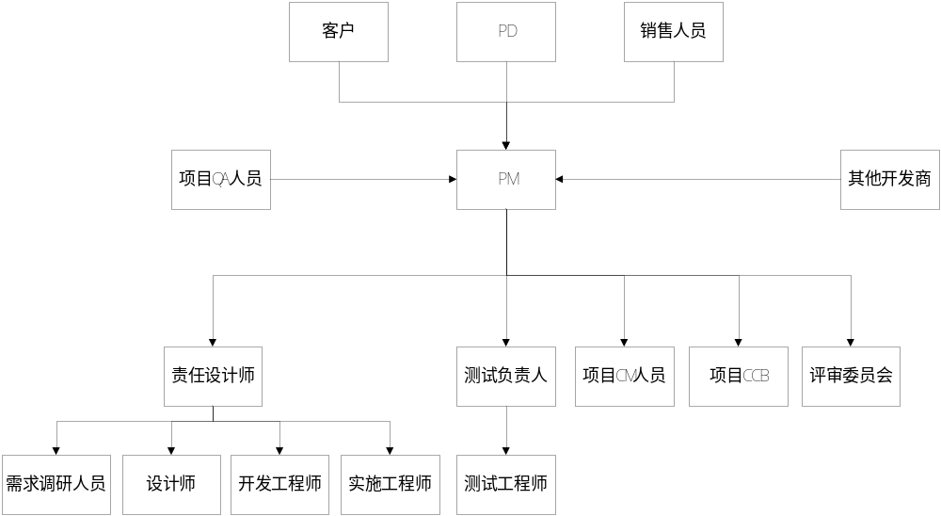图 1 组织结构图
内部角色职责说明表如下表所示：
表格 2 内部角色职责说明
角色 | 职责 | 技能要求
PM | 负责整体计划的制定和监督执行，确保项目目标的完成 | 熟悉项目管理过程，并具备相当的管理能力和沟通能力
责任设计师 | 负责需求、设计、编码、测试和实施阶段的主要工作和安排 | 对于软件工程理解和技术架构设计有相当的能力，有丰富的设计经验
需求调研人员 | 负责需求调研 | 对业务相对了解，有丰富的需求调研经验
设计师 | 负责子系统的概要设计和详细设计 | 具备UML、OO等设计能力和开发能力
开发工程师 | 负责系统的详细设计和开发 | 具备UML、OO等设计能力和开发能力
测试负责人 | 负责测试计划的制定和测试工作的监督 | 熟悉测试工作，并了解测试人员技能
测试人员 | 负责系统的测试 | 熟悉测试工具和测试技巧
实施工程师 | 负责系统的实施 | 有相当的部署能力和实施能力
项目CM人员 | 负责项目的配置管理 | 对配置管理工具的使用比较熟悉，并了解有关配置管理（如基线）的概念，并有过配置管理经验
项目CCB | 负责变更的评审 | 对项目情况相当了解
评审组 | 负责管理类和工程类的评审
外部干系人利益分析表如下表所示：
表格 3 外部干系人利益分析
主要利害关系 | 姓名 | 在项目中的角色 | 需求和期望 | 利益程度 | 对项目的影响程度
甲方 | 甘露 | 甲方 | 有比较多的货物，需要一个销售的渠道 | 大 | 大
销售人员 | 刘娅 | 销售人员 | 负责调研用户的需求，提供给技术和产品进行项目的优化 | 小 | 大
PD | 王静茹 | 产品设计 | 希望更多人  使用产品 | 小 | 大
TD | 伍亚荣 | 人才管理 | 希望能发掘更多人才参与项目的改进 | 小 | 大

4.2联系方式

4.2.1外部干系人
外部干系人联系方式表如下表所示：
表格 3 外部干系人联系方式
主要利害关系 | 姓名 | 职位 | 手机或座机 | 电子邮件
甲方 | 甘露 | 甲方 | 19822684270 | 1079494464@qq.com
销售人员 | 刘娅 | 销售 | 12345724635 | 221610865@qq.com
PD | 王静茹 | 产品设计 | 15829232150 | 1541397249@qq.com
TD | 伍亚荣 | 人才管理 | 18395409452 | 123456789@qq.com

4.2.2项目组成员
项目组成员联系方式表如下表所示：
表格 4 项目组成员联系方式
姓名 | 手机 | 电子邮件
甘露 | 19822684270 | 1079494464@qq.com
王静茹 | 15829232150 | 1541397249@qq.com
潘婷婷 | 13243975126 | 992616715@qq.com
刘娅 | 12345724635 | 221610865@qq.com
伍亚荣 | 18395409452 | 123456789@qq.com
樊若梅 | 18395443234 | 1584815374@qq.com

任务安排和里程碑

项目进度计划
项目里程碑如下表所示：

表格 5项目里程碑
WBS编码 | 活动名称 | 历时估计 | 成本估计 | 前导活动 | 责任人
1 | 前期工作 | 17d |  | 发起项目 | 需求确定人员
1.1 | 可行性分析 | 4d |  |  | 需求确定人员
1.1.1 | 了解客户需求 | 1d |  |  | 需求确定人员
1.1.2 | 了解组织环境 | 1d |  |  | 需求确定人员
（1） | 技术可行性 | 2h |  |  | 需求确定人员
（2） | 时间\设备可能性 | 2h |  |  | 需求确定人员
（3） | 人力资源调配问题 | 2h |  |  | 需求确定人员
（4） | 成本估算和效益预计 | 2h |  |  | 需求确定人员
1.1.3 | 再次与客户沟通 | 1d |  |  | 需求确定人员
1.1.4 | 可行性报告 | 1d |  |  | 需求确定人员
1.2 | 签订系统开发协议书 | 1h |  | 确立项目 | 项目经理
1.3 | 指定蓝图 | 6d |  | 签订开发协议 | 需求分析人员
1.3.1 | 定义产品 | 1d |  |  | 需求分析人员
1.3.2 | 分析需求 | 2d |  |  | 需求分析人员
1.3.3 | 创建计划 | 1d |  |  | 需求分析人员
1.3.4 | 提出提议 | 1d |  |  | 需求分析人员
1.3.5 | 报告 | 1d |  |  | 需求分析人员
1.4 | 团队建设 | 6d |  | 确定需求 | 项目经理
1.4.1 | 组建团队 | 1d |  |  | 项目经理
1.4.2 | 人员培训 | 3d |  |  | 项目经理
1.4.3 | 鼓励协作 | 1d |  |  | 项目经理
1.4.4 | 报告 | 1d |  |  | 项目经理
2 | 系统设计 | 56d |  | 确定需求，团队建设完成 | 系统架构设计人员
2.1 | 系统开发平台的选择 | 1d |  |  | 系统架构设计人员
2.1.1 | 硬件配置 | 2h |  |  | 系统架构设计人员
2.1.2 | 软件配置 | 2h |  |  | 系统架构设计人员
2.2 | 总体设计 | 3d |  |  | 系统架构设计人员
2.2.1 | 系统总体结构图 | 1d |  |  | 系统架构设计人员
2.2.2 | 数据流程图 | 1d |  |  | 系统架构设计人员
2.2.3 | 系统流程图 | 1d |  |  | 系统架构设计人员
2.3 | 详细设计 | 50d |  |  | 系统架构设计人员
2.3.1 | 各功能模块的阐述 | 3d |  |  | 系统架构设计人员
2.3.2 | 数据库设计 | 7d |  |  | 数据库设计人员
（1） | 数据库视图设计 | 2d |  |  | 数据库设计人员
（2） | 数据库表设计 | 3d |  |  | 数据库设计人员
（3） | 建立表之间的联系 | 3d |  |  | 数据库设计人员
2.3.3 | 数据输出设计 | 2d |  |  | 数据库设计人员
2.3.4 | 数据输入设计 | 2d |  |  | 数据库设计人员
2.3.5 | 模块接口设计 | 3d |  |  | 数据库设计人员
2.3.6 | 代码设计 | 30 |  |  | 程序员
2.4 | 设计报告 | 2d |  |  | 程序员
3 | 程序编制 | 17d |  | 详细设计完成 | 程序员
3.1 | 编程语言的选择 | 1d |  |  | 程序员
3.2 | 输入/输出 | 3d |  |  | 程序员
3.3 | 处理逻辑 | 10 |  |  | 程序员
3.4 | 程序设计说明及代码说明 | 3d |  |  | 程序员
4 | 系统测试与验收 | 22d |  | 程序编制完成 | 系统测试人员
4.1 | 系统测试 | 16d |  |  | 系统测试人员
4.1.1 | 测试计划 | 2d |  |  | 系统测试人员
4.1.2 | 测试系统功能 | 1d |  |  | 系统测试人员
4.1.3 | 修补缺陷 | 5d |  |  | 系统测试人员
4.1.4 | 重新测试,依次循环 | 7d |  |  | 系统测试人员
4.1.5 | 测试报告 | 1d |  | 缺陷修补完成 | 系统测试人员
4.2 | 客户验收 | 6d |  | 测试报告完成 | 系统交付人员
4.2.1 | 客户验收系统 | 1d |  |  | 系统交付人员
4.2.2 | 客户提出系统整改意见，项目小组按照客户需求完善系统的功能。 | 5d |  |  | 系统交付人员
4.2.3 | 项目验收 | 2d |  |  | 项目经理
（1） | 项目经理验收 | 1d |  |  | 项目经理
（2） | 客户验收 | 1d |  |  | 项目经理
5 | 项目移交 | 1y 9d |  | 项目测试，客户验收完成 | 项目经理
5.1 | 系统在试用期使用 | 7d |  |  | 客户
5.2 | 通过试用期，交付系统 | 1d |  |  | 客户，系统交付人员
（1） | 客户付款 | 3h |  |  | 客户
（2） | 交付系统 | 5h |  |  | 系统交付人员
5.3 | 系统的后期维护 | 1y |  |  | 系统维护人员
（1） | 定期维护 | 1m |  |  | 系统维护人员
（2） | 不定时维护 |  |  |  | 系统维护人员
6 | 项目关闭阶段 | 3d |  | 交付完成 | 项目经理
6.1 | 嘉奖成就,评估表现 | 1d |  |  | 项目经理
6.2 | 总结经验 | 2d |  |  | 项目经理

5.2.里程碑信息
里程碑名称 | 进度百分比 | 重要交付物 | Bill点 | 付款条件
需求里程碑 | 30% | 项目需求设计书 | 完成需求分析 | 按照甲方的需求业务完成需求分析
设计里程碑 | 60% | 软件工程设计报告 | 完成项目设计 | 根据需求设计书，进行具体的框架、数据库等等的设计完成
测试里程碑 | 90% | 测试文档 | 完成项目测试 | 根据测试的单例case进行测试
发布里程碑 | 100% | 用户使用手册 | 完成上线 | 测试通过，满足准出要求，上线发布

6.从属计划

6.1沟通计划
表格 4 沟通计划示例
沟通类型 | 沟通内容 | 方式 | 频次 | 沟通对象
（内部）  个人工作汇报 | 汇报任务完成情况和存在的问题 | 邮件/例会 | 每周五 | PM
（内部）  项目周报 | 汇报项目进展情况和存在的问题和识别的说风险 | 邮件+附件 | 每周五 | PD；  项目组成员  抄送部门PMO
（内部）  通知 | 任命通知、会议通知、基线的建立通知、产品发布通知等 | 邮件+电话提醒/口头提醒 | 按进度计划 | 通知接收人
（内部）  电子文档传递 | 管理类和工程类文档的发布，不允许直接发送，应说明文档在配置库中的位置和版本 | 邮件+配置管理库 | 按进度计划 | 项目组成员
（内部）  评审会 | 各类技术评审和管理评审 | 根据评审计划安排 | 根据评审计划安排 | 评审委员会/CCB
（内外部）  会议纪要/备忘录 | 例会、沟通会、阶段汇报会的纪要和结果 | 邮件 | 会议结束当天 | 会议参与人
（外部）  项目周报 | 汇报项目进展情况和存在的问题 | 邮件+附件 | 每周一 | 甲方负责人；  甲方接口人
（外部）  项目例会 | 汇报项目进展情况，沟通并解决问题 | 会议 | 每周一 | 甲方负责人；  甲方接口人；
（外部）  项目问题沟通 | 沟通项目问题和寻求解决方案 | 会议/电话沟通 | 随时 | 甲方负责人；  甲方接口人；  第三方负责人。
（外部）  需求调研 | 沟通需求 | 会议 | 按进度计划 | 客户；  甲方接口人；
（外部）  阶段汇报会 | 沟通阶段目标和工作完成情况 | 会议 | 每个里程碑阶段结束 | 甲方负责人；  甲方接口人；

6.2.风险管理计划
表格 5 风险管理计划示例
基本分类 | 详细分类 | 具体分类 | 识别时机 | 基本处理策略
管理风险 | 范围或需求风险 | 项目需求控制不严格，导致项目范围无限膨胀或者超出预定义范围的30%以上，影响项目进度； | 项目生命周期 | 风险规避
管理风险 | 预算风险 | 项目预算估计不充分，导致项目执行出现超预算； | 项目执行中后期 | 风险规避
管理风险 | 人力风险 | 项目人员流失（例如长期出差或者目前方向与其发展方向不匹配导致）风险，尤其是掌握项目关键技术的人员流失风险； | 重点发生在各个里程碑点 | 风险规避
管理风险 |  | ……
技术风险
技术风险 |  | ……
商业风险
商业风险 |  | ……

6.3.基础架构和支撑平台

6.4.资料管理计划
表格 6 资料管理计划示例
类型 | 对象 | 负责人 | 管理方式
纸质文档 | 签字类（需求、签收单、验收材料等） | 王静茹 | 文件夹管理
纸质文档 | 非签字类（重要会议纪要/备忘录、周报等） | 伍亚荣 | 文件夹管理
非配置项 | 需求类电子沟通记录及参考资料 | 樊若梅 | 纳入配置库存储
非配置项 | 进度类电子沟通记录（会议纪要/备忘录、周报等） | 潘婷婷 | 纳入配置库存储
配置项 | 各类配置项 | 甘露 | 纳入配置库存储；  纳入配置管理；  基线配置项纳入基线管理

6.5.评审计划
表格 7 评审计划
评审对象 | 评审方式 | 评审组成员
项目计划 | 审查 | 组长：王静茹（PD）  组员：伍亚荣（中级PM）、潘婷婷（中级PM）、樊若梅（QA）、甘露（销售）
需求规格说明书 | 审查 | 组长：王静茹（TD）  组员：伍亚荣（中级PM）、潘婷婷（中级PM）、樊若梅（中级设计师）、刘娅（中级设计师）、甘露（售前工程师）
……

6.6.项目辅助管理工具
表格 8 项目辅助管理工具规划示例
工具名称 | URL | 是否单独建设？ | 管理员
缺陷管理系统 | http://192.168.0.220/ | No | 潘婷婷
配置管理系统 | http://192.168.0.221/ | No | 樊若梅

6.7.项目开发环境
此处说明项目需要使用的软件、硬件设备以及其他相关资源。
首先需要提供开发环境拓扑结构图，下图为示例：
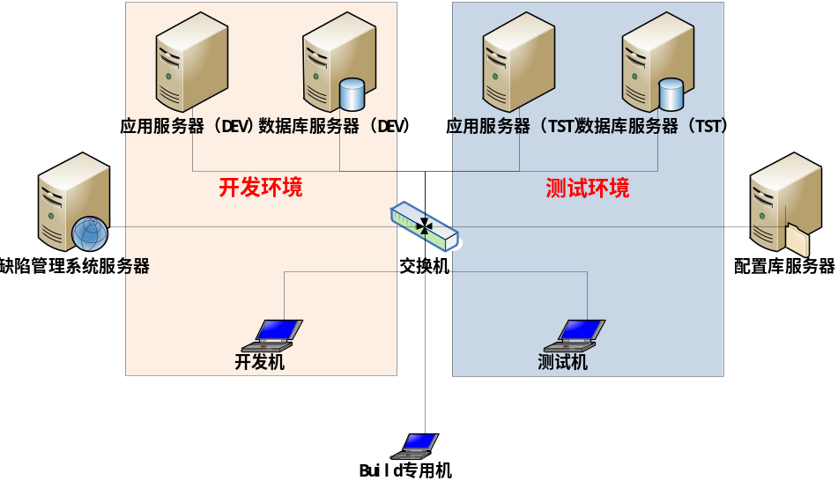
图 2 开发环境拓扑示例图
同时，需要简要说明硬件资源的使用规划，比如开发环境和测试环境的设备安排等。
表格 9 硬件资源用途示例
设备用途 | 配置 | IP | 安装软件 | 部署应用
开发应用服务器 | CPU：双核  内存：  硬盘 | 192.168.0.1 | Windows 2003  IBM WAS ND6.1 | R1 FrameworkV4  构件一  构件二
开发数据库服务器 | CPU：双核  内存：  硬盘 | 192.168.0.2 | Windows 2003  IBM DB2 V8 | 无
测试应用服务器 | CPU：双核  内存：  硬盘 | 192.168.0.3 | Windows 2003  IBM WAS ND6.1 | R1 FrameworkV4  构件一  构件二
测试数据库服务器 | CPU：双核  内存：  硬盘 | 192.168.0.4 | Windows 2003  IBM DB2 V8 | 无
……
针对开发类软件，尽量依照公司要求使用授权软件或者免费软件，如果客户方有采购，则使用客户采购产品。
表格 10 软件资源配置示例
资源类型 | 软件名称 | 版本 | 用途
编程开发工具 | R1 Studio | V4 | 负责开发代码
文档编写工具 | Office | 2007 | 负责编制文档
图片处理工具 | GIMP | V2.6 | 负责图片处理
即时通讯工具 | QQ | .
Build工具 | Ant
应用服务器 | IBM WAS | V6.1
数据库 | IBM DB2 | V8 | 用于构建系统的数据库
……

6.8.`产品发布计划
说明项目计划分几个提交版本，每个版本实现哪些内容，版本的发布时间等。
表格 11 版本发布计划示例
版本名称 | 发布时间 | 版本内容
XXX-V1.0 | 2008-10-08 | 包含功能A、B、C
XXX-V2.0 | 2008-12-31 | 包含功能A、B、C、D、E、F、G
XXX-V3.0 | 2009-02-28 | 包含所有功能
同时，应附加说明产品发布的准则，例如时间是否满足计划中约定的发布时间点，测试结果应满足的条件。

7.项目管理制度
此处说明项目各种规章制度。

7.1.作息制度
9:00-12:00 上班
12:00-14:00 午休
14:00-18:00 上班

7.2.请假制度
1.各管理部门人员和市场业务部门人员3天（含）以内的请假，由部门负责人审批；请假3天以上、7天（含）以内的，经部门负责人审核同意后，须报部门分管领导审批；请假7天以上须经总经理批准。请假申请经相关领导...
2.各管理部门及市场业务部门负责人请假3天（含）以内，由部门分管领导审批，请假3天以上须报经总经理批准，并须在休假前及时到行政人事部备案。
3.生产部门员工请假在5天（含）以内的，由车间主管负责审批；请假在5天以上、15天（含）以内的，经车间主管审核同意后，由生产部经理负责审批；请假15天以上，须报经部门分管领导（总经理）批准。

7.3.绩效考核制度
一、考核对象
公司所有部门及员工（总经理除外）。
二、考核内容和方式
（一）考核时间：每月1日至31日。
（二）考核工资标准：将员工每月应发工资总额的10％作为绩效考核工资，根据当月工作绩效考核结果，确定绩效工资发放比例和具体金额。其中，年薪制员工考核工资标准为：年薪÷12×80％×10％；置业顾问考核工资标准为：基本工资×10％。
（三）考核内容：员工本人当月工作完成情况及综合表现。
（四）考核方式：
实行分级考核，由直接上级考核直接下级，并由分管领导最终评定。即：
1、公司总经理考核副总经理、总工程师（其中，总工程师的考核结合分管副总意见）；
2、公司副总经理考核部门负责人及分管部门；
3、部门负责人考核部门所属员工，并由分管领导最终评定；
4、财务部门人员由集团公司财务审计部负责考核，公司提供相关参考依据。

7.4.安全管理制度
“安全生产、人人有责”。所有职工必须加强法制观念，认真学习、执行党和国家有关生产安全、消防安全、治安安全、交通安全劳动保护政策、法令、规定。严格遵守行业规定和企业的安全技术操作规程及各项安全生产规章制度。
对易燃、易爆、有毒、放射和腐蚀等物品，必须分类妥善存放，并设专人严格管理。易燃、易爆等危险场所，严禁吸烟和明火作业。不得在有毒、粉尘或化学品生产场所进餐、饮水。

